
Институт информационных и вычислительных технологий Кафедра управления и интеллектуальных технологий

Отчет по лабораторной работе №1
По курсу «Теория автоматического управления Ч. 2»
«ИССЛЕДОВАНИЕ ЛИНЕЙНЫХ ИМПУЛЬСНЫХ СИСТЕМ АВТОМАТИЧЕСКОГО УПРАВЛЕНИЯ»

Выполнили студенты:
Шумилов Егор
Магомедов Джамал
Группа:
А-01-21
Бригада: 3
Проверил:
Дементьев Владимир Юрьевич

Москва 2024

Цель работы: Исследование особенностей динамики линейных импульсных САУ с амплитудной модуляцией, связанных с наличием в них квантования по времени. А также исследование влияния квантования по времени на точность работы, динамические свойства и устойчивость импульсной системы автоматического управления.
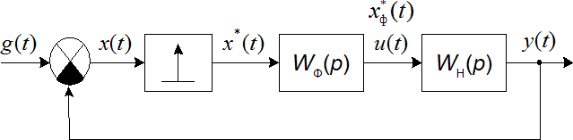
Выполнение работы
Рис. 1 Структурная схема ИСАУ

Исходные данные

$W_{ф}\left(p\right)=1 W_{нч}\left(p\right)= \frac{k_{1}*k_{2}(1+T_{1}p)}{p(1+T_{2}p)}$ k1=3.5; k2=12.0; T1=0.2; T2=1.5; T0=0.8

Определение передаточной функции элемента с заданной формой
импульса.

На экране программы представлен импульс заданной формы (см.рис2). Проанализировав его форму, получены коэффициенты передаточной функции элемента, формирующего заданную импульсную последовательность

$$W\left(p\right)= \frac{1}{p^{2}}-\frac{2}{p^{2}}*e^{-p}+\frac{1}{p^{2}}*e^{-2p}$$

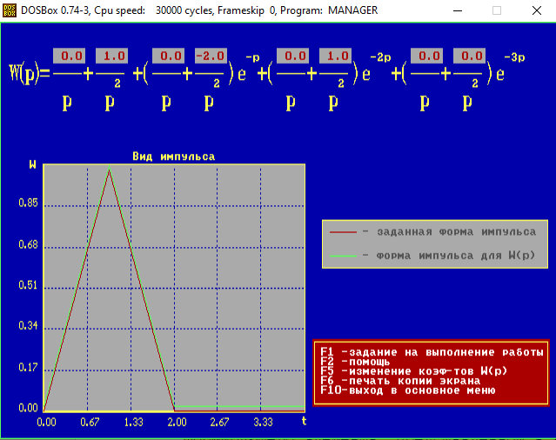
Рис. 2 Определение передаточной функции элемента с заданной формой импульса

Исследование влияния квантования по времени на точность работы, динамические свойства и устойчивость импульсной системы автоматического управления.

Задана следующая передаточная функция непрерывной части:

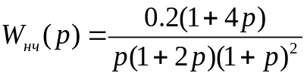
Для моделирования в ПО SimInTech была собрана схема, представленная ниже:

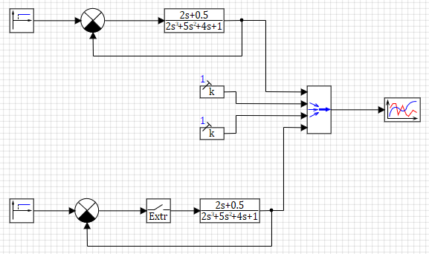
Рис. 3 Модель замкнутой ИСАУ

Изменяя период квантования от 0.5 до 0.1, были получены и зафиксированы виды переходных процессов в рассматриваемой ИСАУ, а также в аналогичной непрерывной системе:
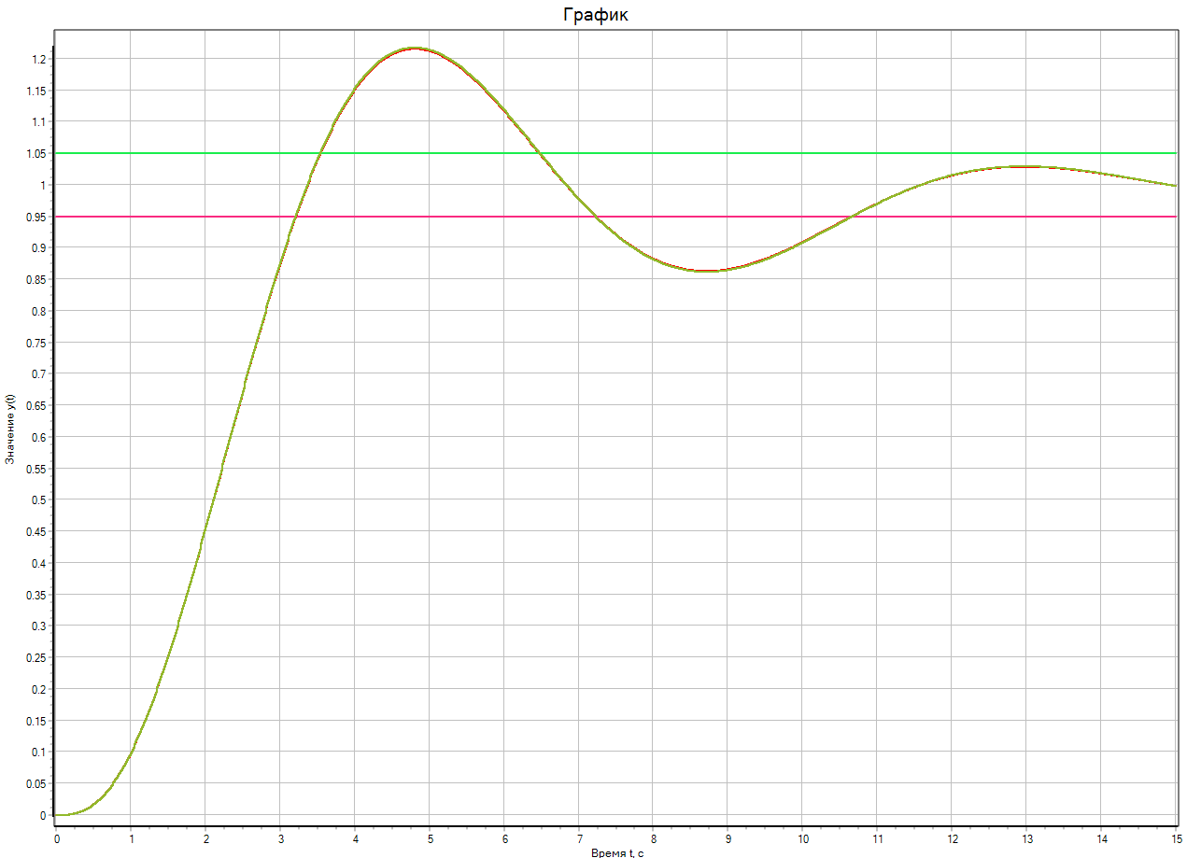
Рис. 4 Вид переходного процесса при периоде квантования = 0.01

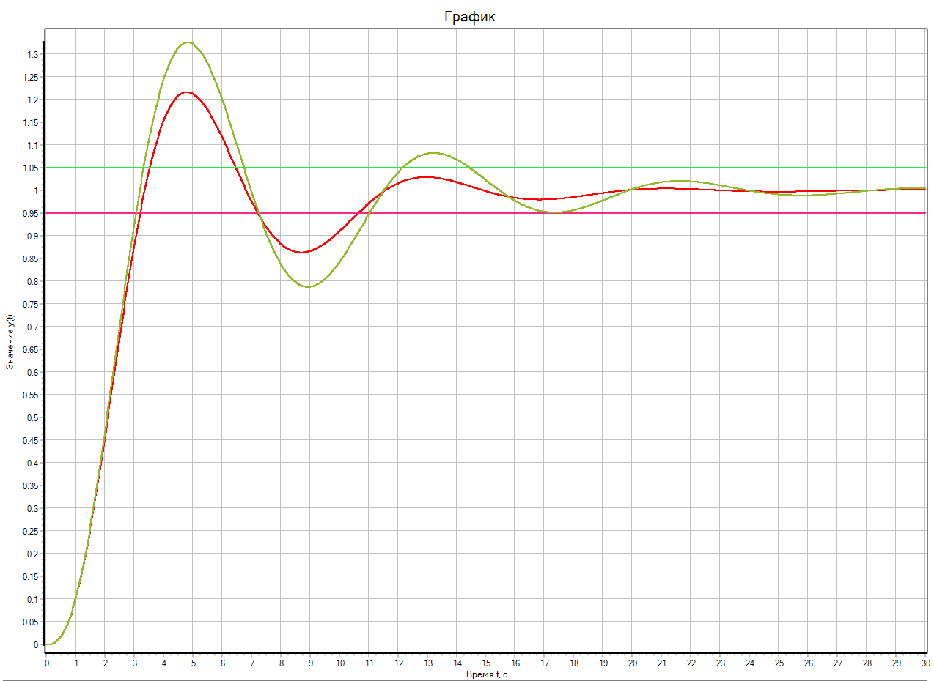
Рис. 5 Вид переходного процесса при периоде квантования = 0.5

Таблица 1: Показатели качества: время регулирования $t_{рег}$ и $σ$

 | $t_{рег}$, с | $σ$ , %
Непрерывная ИСАУ | 10.667 | 21.6
T=0.01 | 10.673 | 21.8
T=0.05 | 10.702 | 22.6
T=0.1 | 10.737 | 23.6
T=0.2 | 10.811 | 25.8
Где T – период квантования

Можно сделать вывод, что при увеличении периода квантования рассматриваемой ИСАУ время регулирования и значение перерегулирования увеличиваются.

Определение установившейся ошибки x уст (t ) для ИСАУ с различными периодами квантования при g (t )=10 (t ) и g (t )=t∗10 (t ) . И для аналогичной непрерывной системы.
Для моделирования была собрана следующая схема для измерения кинетической ошибки
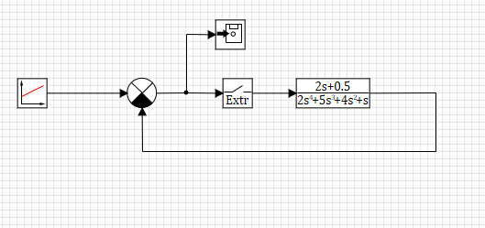
Рис. 6 Схема для измерения кинетической ошибки

Затем была собрана следующая схема для измерения значения статической ошибки
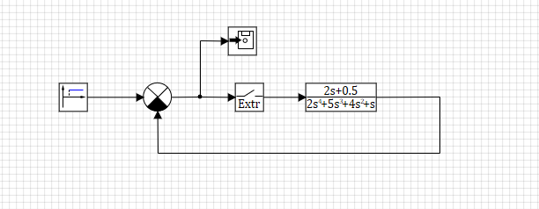
Рис. 7 Схема для измерения статической ошибки

В ходе эксперимента было выявлено, что влияние периода квантования на статическую и кинетическую ошибку отсутствует.

Исследование влияния квантования по времени на область
устойчивости ИСАУ.
Для исследования влияния квантования по времени была собрана следующая схема для моделирования в ПО SimInTech:
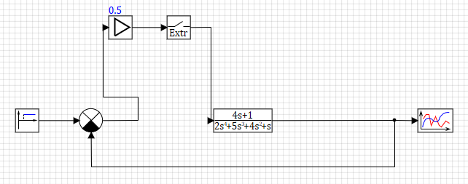
Рис. 8 Схема для исследования влияние периода квантования на область устойчивости

Был задан период квантования Т = 0,1. Последовательно изменяя постоянную времени Т₁ в числителе передаточной функции непрерывной и анализируя переходный процесс, был определен предельный коэффициент усиления ИСАУ, а также построена граница устойчивости в зависимости от Т₁. Полученные результаты представлены в таблице ниже:

Таблица 3: Результат исследования влияния квантования по времени на
область устойчивости ИСАУ.

 | Т=0.01 | Т=0.05 | Т=0.1 | Т=0.2 | Т=0.5
Т1=1.5 | 1.68 | 1.61 | 1.53 | 1.4 | 1.135
Т1=2 | 1.56 | 1.49 | 1.42 | 1.3 | 1.05
Т1=2.5 | 1.445 | 1.385 | 1.32 | 1.205 | 0.972

Т1-постоянная времени, Т-период квантования

Графики полученные в результате моделирования, также представлены ниже:

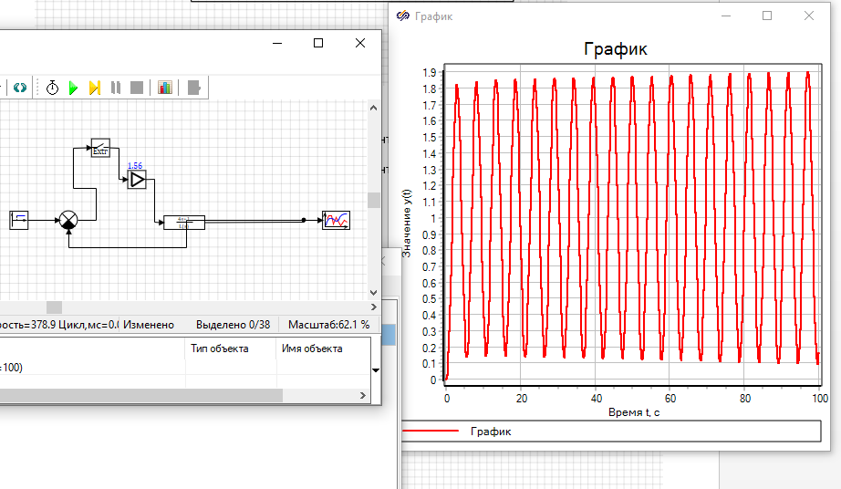
Рис 9 Переходный процесс ИСАУ на границе устойчивости

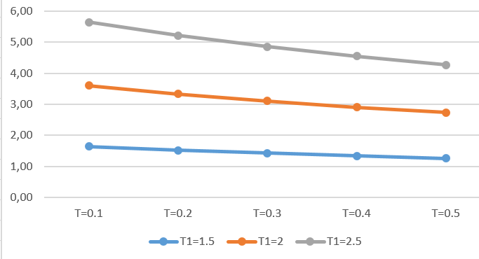
Рис. 10 График зависимости изменения постоянной времени, периода квантования и области устойчивости
Вывод: При увеличении значения периода квантования Т, величина К_{пред} уменьшалась. При увеличении значения постоянной времени Т1, область устойчивости увеличивалась.
Для аналогичной непрерывной системы:
Таблица 4: Результат исследования влияния квантования по времени на
область устойчивости САУ

Т1=1.5 | 1.695
Т1=2 | 1.57
Т1=2.5 | 1.46

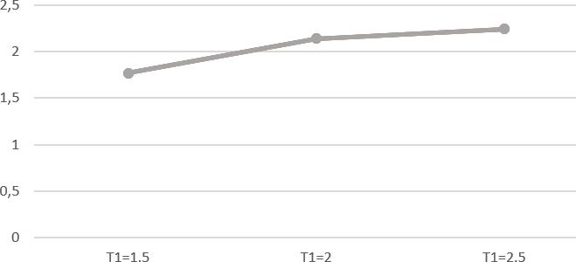
Рисунок 20 График зависимости изменения постоянной времени от области устойчивости
Вывод: При увеличении значения постоянной времени Т1, область устойчивости увеличивалась.

Выводы.
В ходе лабораторной работы была проведена серия экспериментов, направленных на исследование влияния квантования по времени на динамические свойства и устойчивость линейных импульсных систем автоматического управления (ИСАУ).
- При изменении периода квантования от 0.1 до 0.5 наблюдались изменения в переходных процессах как в ИСАУ, так и в аналогичной непрерывной системе. С увеличением периода квантования время регулирования (tрег) увеличивалось, что свидетельствует о снижении динамических характеристик системы.
- Показатели качества, такие как σ, также ухудшались с увеличением периода квантования, подтверждая негативное влияние квантования на точность и стабильность системы.
- При фиксированном периоде квантования Т = 0.01 и изменении постоянной времени Т1 был определен предельный коэффициент усиления (Кпред), который демонстрировал значительное снижение при увеличении периода квантования. Это указывает на уменьшение области устойчивости системы.
- При анализе границы устойчивости для различных периодов квантования было установлено, что увеличение периода приводит к значительному смещению границы устойчивости в сторону меньших значений коэффициента усиления, что делает систему более подверженной колебаниям и нестабильности.
Таким образом, результаты исследования подтверждают, что квантование по времени оказывает существенное влияние на динамические свойства, точность работы и устойчивость линейных импульсных систем автоматического управления. Увеличение периода квантования приводит к ухудшению всех исследуемых показателей.

